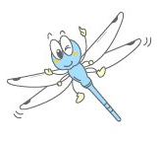

県民の皆様へ
環境情報サイト｢ecoひろしま｣のキャラクター｢ミヤジマトンボ｣

「広島県公害防止条例」を全部改正し，「広島県生活環境の保全等に関する条例」として
平成15年10月７日に公布・一部施行しました。県民の皆さん一人ひとりに関係する内容
と具体的な対応の例は次のとおりです。出来ることから実践してみましょう。

★ 日常生活における水質汚濁の防止（第38条）‐平成15年10月7日施行‐

- 流しの三角コーナーや排水口部分には，目の細かい網などを設けて調理くずや食べ残しなどを流さないようにする。
- 汚れのついた食器や鍋は紙などで汚れを落としてから洗う。
- 使用済みの食用油は流しに流さず，新聞紙にしみ込ませるなどして，燃えるごみとして出す。
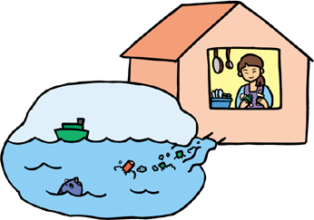
- 洗濯洗剤は計量して適量使う。
- 浄化槽は，定期的に点検業者に点検，清掃してもらい，法定検査を受ける。

★ 自動車排出ガス等の削減（第71条，第72条）‐平成16年4月1日施行‐

- (一般的にはディーゼル車よりもガソリン車，大きい自動車よりも小さい自動車の方が大気を汚染する物質の排出量は少なくなります。低燃費かつ低排出ガス認定車も増えています。)
- 点検整備をきちんと行う。(タイヤの空気圧が不足すると排出ガスの量が多くなります。)
- 自動車の空ぶかしや，急発進・急加速をしない。
- 相乗りの実施や公共輸送機関の利用，近距離では徒歩や自転車を利用して自動車の使用を控える。
○ 自動車の駐車時は原動機を停止(アイドリング・ストップ)する。

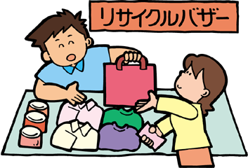
★ リサイクル製品の使用（第78条）‐平成15年10月7日施行‐

○ リサイクル原料を使用したエコマーク商品や再生品を購入・使用する。
○ ごみの分別を徹底しておこない，リサイクルに協力する。
○ 集団回収など地域コミュニティ活動に積極的に参加する。

★ 地球温暖化の防止（第99条）‐平成15年10月7日施行‐

○ 冷房の温度を１℃高く，暖房の温度を１℃低く設定する。
○ 寝る時や外出時はテレビ・ビデオ等の主電源を切り，長期間使わないときはコンセントを抜く。

○ 家族が同じ部屋で団らんし，冷暖房と照明の利用を減らす。
○ お風呂は間隔をあけずに入り，二度焚き追い焚きを避ける。

★ 環境教育・環境学習の推進（第102条）‐平成15年10月7日施行‐

○ 環境や自然についてのニュースや記事を見る。
○ 市町村の広報などに目を通して，わがまちの環境の変化や施策につい
て関心を持つ。
○ 自然観察の集いなどに積極的に参加する。
◎条例に関する詳しい内容は，広島県ﾎｰﾑﾍﾟｰｼﾞ環境情報ｻｲﾄ「ひろしま」でご覧に
なれます。
http://www.pref.hiroshima.jp/eco/
お問合せ先 広島県環境局環境対策室 082‐513‐2917（ﾀﾞｲﾔﾙｲﾝ）

